**Đề 1**

**1. Bạn hãy chọn đáp án đúng**

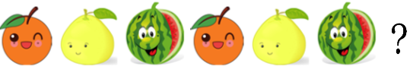

Hình cần điền vào dấu chấm hỏi là:



**A**

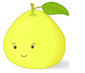

**B**



**C**

**2. Bạn hãy điền số thích hợp vào ô trống**

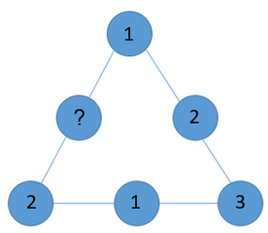

Số thích hợp để điền vào dấu chấm hỏi là: ....

**3. Bạn hãy chọn đáp án đúng.**  
Theo quy luật trong hình dưới đây, phần màu xanh nước biển có bao nhiêu chấm tròn?

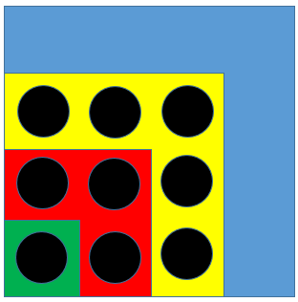

A. 5 chấm tròn

B. 6 chấm tròn

C. 7 chấm tròn

D. 8 chấm tròn

**4. Bạn hãy điền số thích hợp vào ô trống**

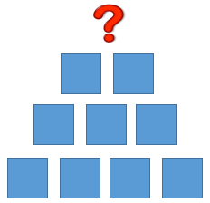

Số hình vuông cần vẽ vào hàng trên cùng là: ... hình vuông.

**5. Bạn hãy điền số thích hợp vào ô trống**

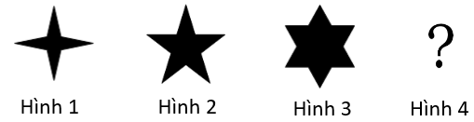

Hình 4 là ngôi sao ... cánh.

**Đáp án**

1. **A**
2. **3**
3. **C**
4. **1**
5. **7**

**Đề 2**

**1. Bạn hãy điền số thích hợp vào ô trống.**  
Số chấm xuất hiện trong hình dưới đây tuân theo một quy luật.

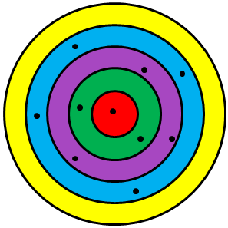

Số chấm sẽ xuất hiện ở vòng tròn ngoài cùng (phần màu vàng) theo quy luật đó là bao nhiêu?  
Trả lời: ... chấm.

**2. Bạn hãy chọn đáp án đúng.**  
Gia đình nhà bạn Kim gồm các thành viên: bố, mẹ, Kim và 2 em trai. Gia đình nhà bạn Long có ít thành viên hơn gia đình nhà bạn Kim. Hỏi trong các đáp án dưới đây, đáp án nào có thể là số thành viên trong gia đình nhà bạn Long?

1. 4 thành viên
2. 8 thành viên
3. 6 thành viên
4. 7 thành viên

**3. Bạn hãy chọn đáp án đúng.**  
Chiếc thuyền A có thể chở được 16 người. Chiếc thuyền B chở được ít người hơn thuyền A. Hỏi chiếc thuyền B có thể chở được bao nhiêu người trong các đáp án dưới đây?

1. 14 người
2. 17 người
3. 19 người
4. 21 người

**4. Bạn hãy chọn đáp án đúng.**  
Ba bạn Linh, Mai, Hùng đo chiều cao với nhau. Biết Mai cao hơn Linh nhưng chỉ cao đến vai Hùng. Hỏi trong ba bạn, bạn nào cao nhất?

1. Bạn Linh
2. Bạn Mai
3. Bạn Hùng

**5. Bạn hãy chọn đáp án đúng.**  
Cô giáo yêu cầu các bạn vẽ một bức tranh. Bức tranh có mặt trăng ở phía trên ngôi nhà, cây đèn ở phía trước ngôi nhà.  
Quan sát các bức tranh sau:

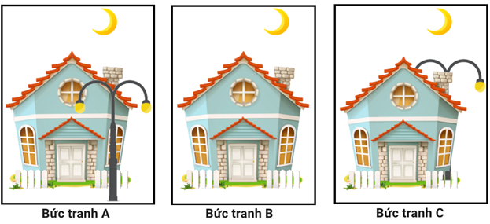

Trong các bức tranh trên, bức tranh đúng với yêu cầu của cô giáo là:

1. Bức tranh A
2. Bức tranh B
3. Bức tranh C

**Đáp án**

1. **5**
2. **A**
3. **A**
4. **C**
5. **A**

**Đề 3**

**1. Bạn hãy chọn đáp án đúng.**  
Cô giáo yêu cầu các bạn vẽ một bức tranh. Bức tranh có mặt trời ở phía trên ngôi nhà, cái cây ở phía sau ngôi nhà.  
Quan sát các bức tranh sau:

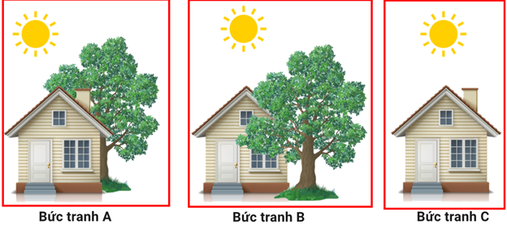

Trong các bức tranh trên, bức tranh đúng với yêu cầu của cô giáo là:

1. Bức tranh A
2. Bức tranh B
3. Bức tranh C

**2. Bạn hãy chọn đáp án đúng.**  
Quan sát hình vẽ sau:

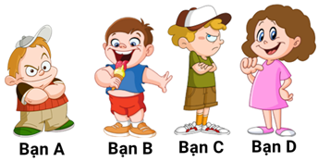

Biết rằng bạn Tuấn đang ăn kem. Kiên đứng bên tay phải của Tuấn. Hỏi Kiên là bạn nào?

1. Bạn A
2. Bạn B
3. Bạn C
4. Bạn D

**3. Bạn hãy điền số thích hợp vào ô trống.**  
Cho hình vẽ sau:

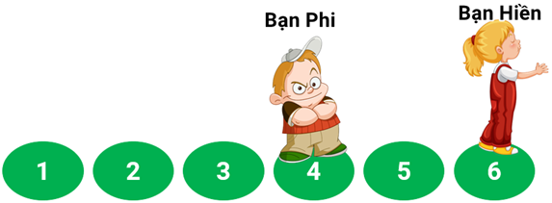

Bạn Hiền muốn đến vị trí bạn Phi thì phải lùi bao nhiêu bước? Biết một bước chỉ đi được 1 số.  
Trả lời ......... bước.

**4. Bạn hãy chọn đáp án đúng.**  
Cho hình vẽ sau:

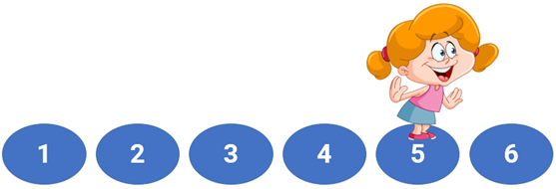

Bạn nhỏ trong hình muốn đi đến vị trí số 2 thì phải đi như thế nào? Biết một bước chỉ đi được 1 số.

1. Tiến 1 bước
2. Lùi 3 bước
3. Lùi 2 bước

**5. Bạn hãy chọn đáp án đúng**

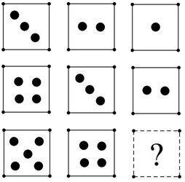

Theo quy luật, ô tiếp theo có bao nhiêu chấm tròn?

1. 4
2. 3
3. 2
4. 1

**Đáp án:**

1. **A**
2. **A**
3. **2**
4. **B**
5. **3**

***Phạm Thị Hồng*** *(Sưu tầm)*